pályázati feltételek

Salgótarján, Kistarján út 7. szám alatti
(hrsz. 3729) ingatlan
értékesítése

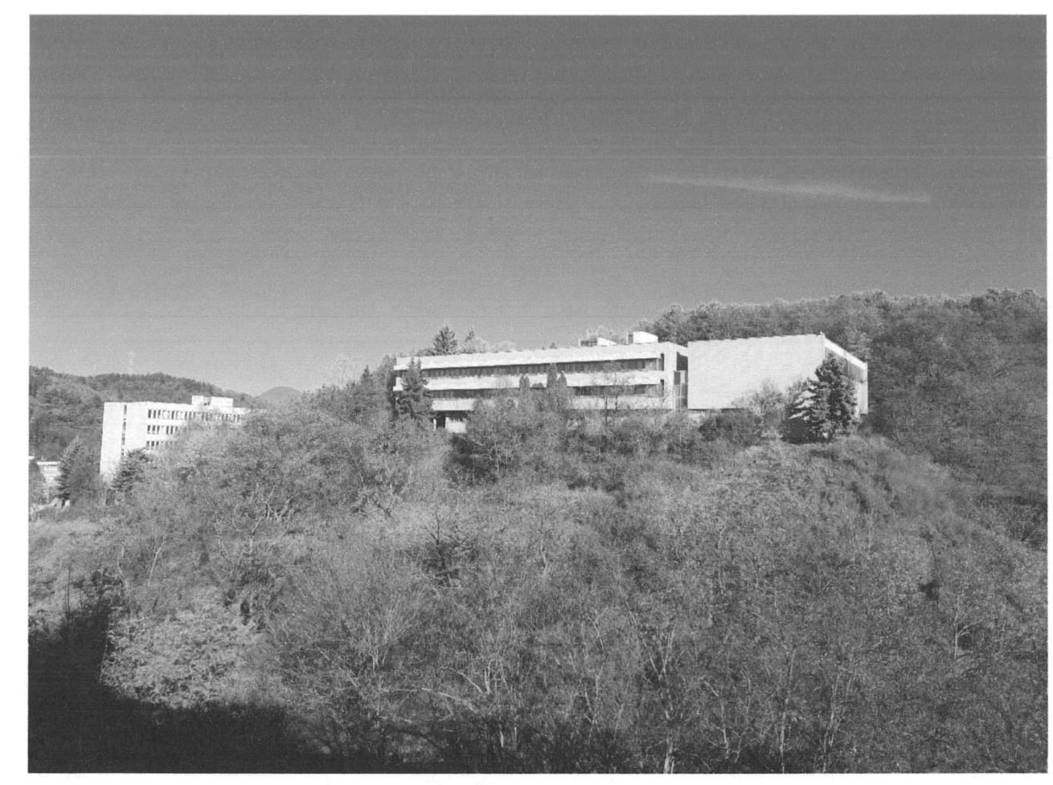

Kiíró:
Salgótarján Megyei Jogú Város Önkormányzata nevében és megbízásából
eljáró Salgó Vagyon Kft.

(3104 Salgótarján, Park út 12., tel: (32) 700-108)

Salgótarján, 2021. november 16.

Salgótarján Megyei Jogú Város Önkormányzatának Közgyűlése 2021. november 11. napján rendkívüli ülésen döntött a Salgótarján Megyei Jogú Város Önkormányzatának tulajdonát képező, a természetben Salgótarján, Kistarján út 7. szám alatt található ingatlan értékesítésre történő kijelöléséről. Az 1/2021.(XI.11.) számú közgyűlési határozat alapján a pályázat kiírója közgyűlési felhatalmazást kapott a pályázati felhívás elkészítésére, annak közzétételére és az értékesítési eljárás lefolytatására. A nyertes pályázó kiválasztását követően, Salgótarján Megyei Jogú Város Önkormányzatának Közgyűlése a soron következő ülésén fogja jóváhagyni az adásvételi szerződés megkötését.

Az Ingatlan jellemzői

A Salgótarján, Kistarján út 7. szám alatt található, a közhiteles ingatlan-nyilvántartásban Salgótarján 3729 hrsz-on felvett, 1 ha 3514 m² alapterületű, „kivett főiskola” megnevezésű ingatlan 1/1 tulajdoni hányadban Salgótarján Megyei Jogú Város Önkormányzata tulajdonában áll.
A pályázati felhívásban szereplő ingatlan Salgótarján város központi részén, a Kistarján úton helyezkedik el. Autóval kitűnően megközelíthető az ingatlan, míg a városközpontba helyijáratú autóbusszal és vonattal is el lehet jutni. A tömegközlekedési megállóktól a főiskola 15 perces sétával elérhető.
Az ingatlan a Pécskő-domb tetején töltéssel magasított terepen, állami finanszírozással került megépítésére 1978. évben. A kétszárnyas épület függőleges teherhordó szerkezete előre gyártott vasbeton vázas építési móddal került kivitelezésre. A kitöltő falak építési anyaga égetett tégla. A vízszintes teherhordó szerkezet vasbeton födém. Az épület legfelső födémszerkezete fölé nem ferdesíkú térelhatároló szerkezet (magastető), hanem bitumenes lemezszigeteléssel ellátott lapostető került kialakításra. A vízszintes felület lehetőségeit kihasználva a főiskola tetőszerkezetének egy részén tetőterasz került kialakításra, mely teret a főiskolai hallgatók közösségi térként pihenés és kikapcsolódás céljából rendszeresen használtak. A 4 szintes (földszint + 3 emelet) épület nyílászárói fa és acél szerkezetűek.
Az épület belső tere felsőfokú oktatási intézmény befogadásra alkalmas elosztásban került megépítésre. Szintenként több férőhelyes női és férfi vizesblokkok kerültek kialakításra mázas falicsempe és padló burkolattal. A tantermek és a tanszéki irodahelyiségek padlója meleg burkolatot kapott, melynek anyaga pvc (polivinil-klorid), míg a falak felületképzése vakolat és glettelést követően festettek. Az épületben kialakított helyiségeket szélfogó, előcsarnok, folyósó és lépcsőházak kötik össze, melyek hideg padlóburkolatot (mettlachi/kőlap) kaptak. Az ingatlanban egyéb kiszolgáló helyiségek is helyet kaptak, köztük az épület fűtését ellátó hőközpont is.
A fűtéshez szükséges energiát a városi távhő szolgáltatja. A távhő-szolgáltatásról szóló 27/2006.(IX.14.) Ör. rendelet 12. § (2) bekezdésére figyelemmel a környezetvédelmi és levegő-tisztaság védelmi érdek érvényesítésére tekintettel az eladó kiköti, hogy az ingatlan tulajdonjogának vétel útján történő megszerzése esetén az épület fűtése kizárólag távhő ellátással oldható meg.
A főiskola északi szárnyában 2017. évtől, mint egy három évig ideiglenes óvoda üzemelt. Az új funkció befogadásához szükséges átalakítási munkálatok során a jogszabályi előírásoknak megfelelően tűzvédelmi rendszer kiépítésére került sor, amelynek következtében a szintek tűzgátló ajtókkal kerültek lezárásra. A tetőre való menekülést a menekülési útvonal szerint mágneszáras üvegajtó biztosította. Ezen szárnyban kialakított tűzvédelmi berendezések leszerelése megtörtént, azonban a volt intézmény üzemeltetéséhez szükséges tűzcsapok jelenleg is megtalálhatóak az épület egészében.
A felsőoktatási képzésben részesülő hallgatók részére természetesen az ingatlanban tornaterem is kialakításra került. Ezen tornatermet a tulajdonos 2014. évtől ingyenes használatba adta, mely jogviszony jelenleg is fennáll. A használó TAO-s pályázati pénzből a tornaterem felújítására több 10 millió forintot ruházott be. A tornaterem korszerűsítése érdekében komplett padlóburkolat cserére, illetve plexi palánkok és elektromos eredményjelzőtábla felszerelésére került sor. A tér jobb megvilágítása érdekében led fényforrások kerültek elhelyezésre a sporttevékenység céljára szolgáló helyiségben. A tornateremhez tartozó szociális- és vizesblokkok komplett felújítása is megtörtént.
Az épületben 24 órás távfelügyeleti szolgáltatóhoz bekötött behatolásjelző és kamera rendszer működik. Az ingatlan értékesítése esetén az épület őrzéséhez szükséges berendezések leszereléséről, illetve a szolgáltatás megszüntetéséről az eladó intézkedik. A főiskola víz- és áram-ellátása jelenleg biztosított, a fogyasztás mérése hiteles órákkal történik. Az épület szennyvíz elvezetése rákötésre került a városi zárt szennyvízcsatorna hálózatra.
Az ingatlan üzemeltetőjének igényéhez mérten szükséges a gyenge áramú strukturált hálózat kiépítése. Az épület gépészeti hálózatában a dinamikusan fejlődő technológiai megoldások és a szükséges anyagok nem kerültek beépítésre, ezért az elavulttá vált. A külső homlokzati falak hőszigetelési réteget nem kaptak, a nyílászárók a jelenlegi szabályozás szerinti hőátbocsátási tényezők követelményeit nem elégítik ki. Az épület energetikai minőség szerinti besorolására vonatkozó jellemzők javítása érdekében szükséges a megfelelő korszerűsítések elvégzése. Továbbá a tetőszigetelés teljes felújítása, illetve a jövőbeni üzemeltető igényeihez mérten történő belső tér átalakítása.
Összeségében elmondható, hogy az épület teljes gépészeti, építészeti, azaz komplett felújítása szükséges. A villámvédelmi rendszer kiépítése az épületen megtörtént, azonban eladó az arra vonatkozó érvényes villámvédelmi felülvizsgálatra vonatkozó dokumentummal nem rendelkezik.
A volt intézményhez tartozó, a birtokhatár pontokon kerítéssel körbekerített területen kettő sportpálya található. Az egyik salakos focipálya, a másik betonból készült teniszpálya, melynek nagy része a szomszédos állami tulajdonban lévő ingatlanhoz tartozik. A betonpálya nagyrészét visszavette a természet. Az épülethez tartozó udvaron burkolattal ellátott parkolók kerültek kiépítésre.

A Nógrád Megyei Védelmi Bizottság a 4/2014.(III.27.) számú határozatával az épületet szükséggyógyintézet céljára kijelölte. A hatályban lévő határozat értelmében az épület tulajdonosa/üzemeltetője az egészségügyi válsághelyzet bekövetkezésekor köteles az épületet a működtetésre kijelölt egészségügyi szolgáltató rendelkezésére bocsájtani.

Az ingatlan adatai:
Címe: | 3100 Salgótarján, Kistarján út 7.
Helyrajzi szám: | 3729
Megnevezése: | kivett főiskola
Területe: | 1 ha 3514 m²
Tulajdonos: | Salgótarján Megyei Jogú Város Önkormányzata
Tulajdoni hányad: | 1/1
Terhek, bejegyzések: | Földmérési jelek elhelyezését biztosító használati jog  jogosult: Nógrád Megyei Földhivatal  vezetékjog  jogosult: ÉMÁSZ Hálózati Kft. 58 m² területre
Közművesítettség: | áram, víz, távfűtés, szennyvízcsatorna, csapadékvíz csatorna
Az épület állagmutatója: | kb. 65 %
Energetikai besorolása: | Az energetikai tanúsítvány kiállítása folyamatban van.
Ingatlan övezeti besorolása: | Intézményi terület (Vi)
Beépítési mód: | szabadon álló általános, előkertes
Legkisebb telek méret: | 5000 m²
Beépítési százalék max.: | 40 %
Lekisebb zöldfelület: | 40 %
Legnagyobb épület magasság: | 21 m

Az ingatlan értékesítésének feltételei:
- Eladó előírja az épület oktatási célú hasznosítását
- 10 évre szóló elidegenítési tilalom bejegyzése a közhiteles ingatlan-nyilvántartásban
- 100.000.000.- Ft kötbér fizetési kötelezettség kikötése, amennyiben az oktatási célú hasznosítás az ingatlan birtokbavételét követő 5 éven belül nem valósul meg
- Vételár megfizetése: szerződéskötést követő 60 napon belül, egy összegben

Az értékesítendő ingatlanon statikai, állékonysági, állapotfelmérési, épületdiagnosztikai, illetve létező vagy rejtett hibák felkutatására vonatkozó vizsgálatok nem készültek, kiíró ez irányú felelősségét kizárja.

Az ingatlan jelenlegi állapotában kerül értékesítésre, felújítása/korszerűsítése a nyertes ajánlattevő költsége, beleértve azon költséget is, mely az ingatlanban található, olyan ingóságok szeméttelepre történő elszállíttatására vonatkozik, amelyekre az ajánlattevőnek a későbbiekben nem lesz szüksége.

Kiíró tájékoztatja ajánlattevőt, hogy a nemzeti vagyonról szóló 2011. évi CXCVI. törvény alapján az ingatlanra a Magyar Államnak elővásárlási joga van!

Kiíró tájékoztatja az ajánlattevőt, hogy az eladó nem rendelkezik a főiskola épületének teljeskörű építészeti és gépészeti dokumentációjával. Kiíró biztosítja a pályázati eljárás során az épület szkennelt alaprajzi részleteinek megtekintését, amennyiben az ajánlattevő igényt tart rá, előzetes időpont egyeztetést követően.

Salgótarján, Kistarján út 7.

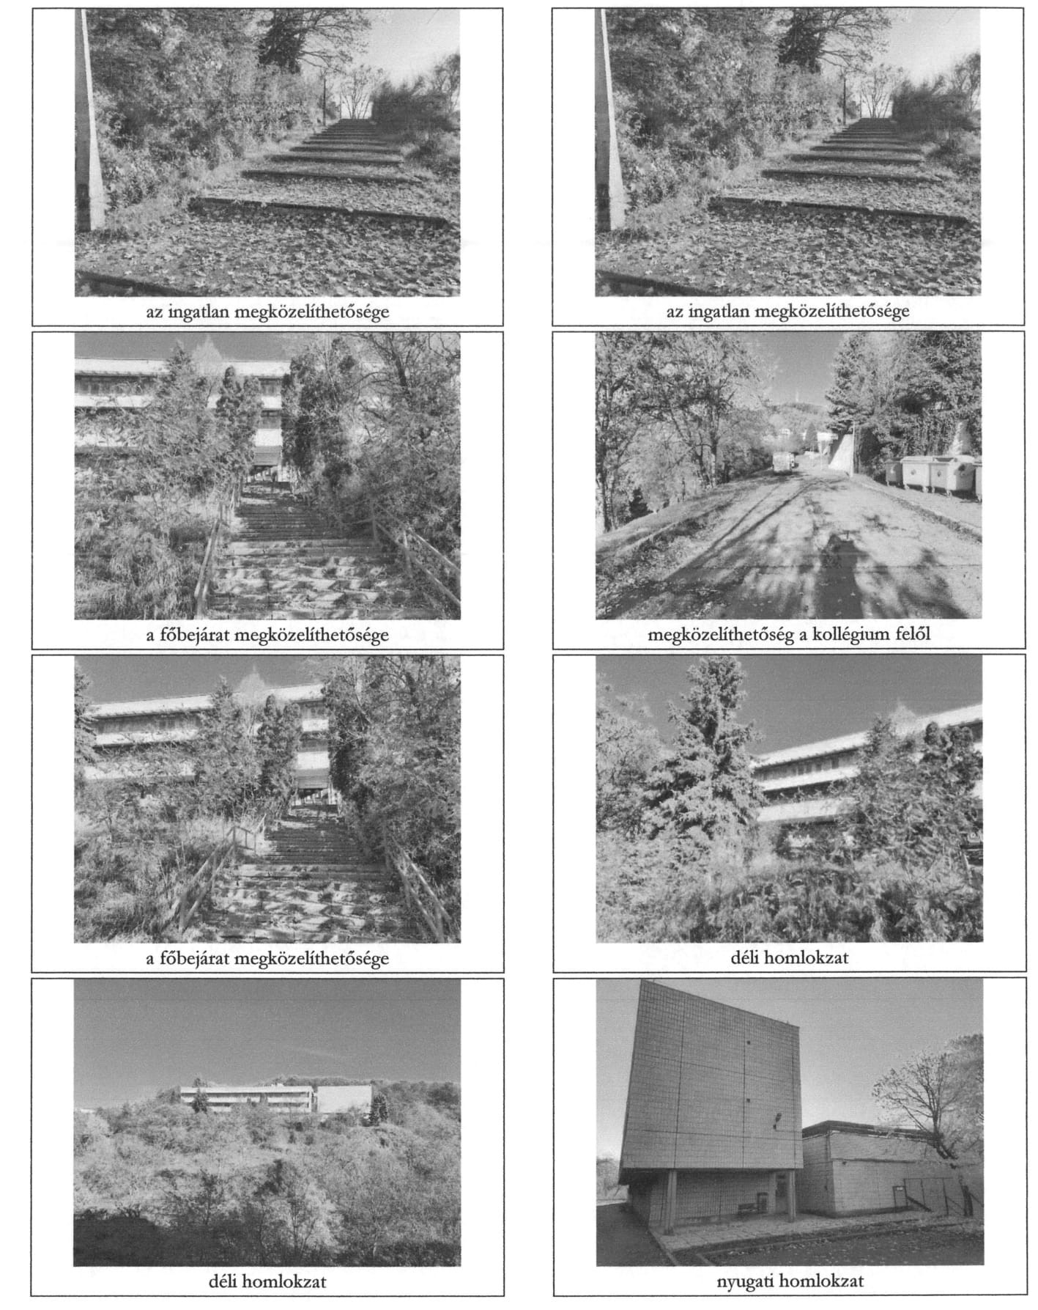

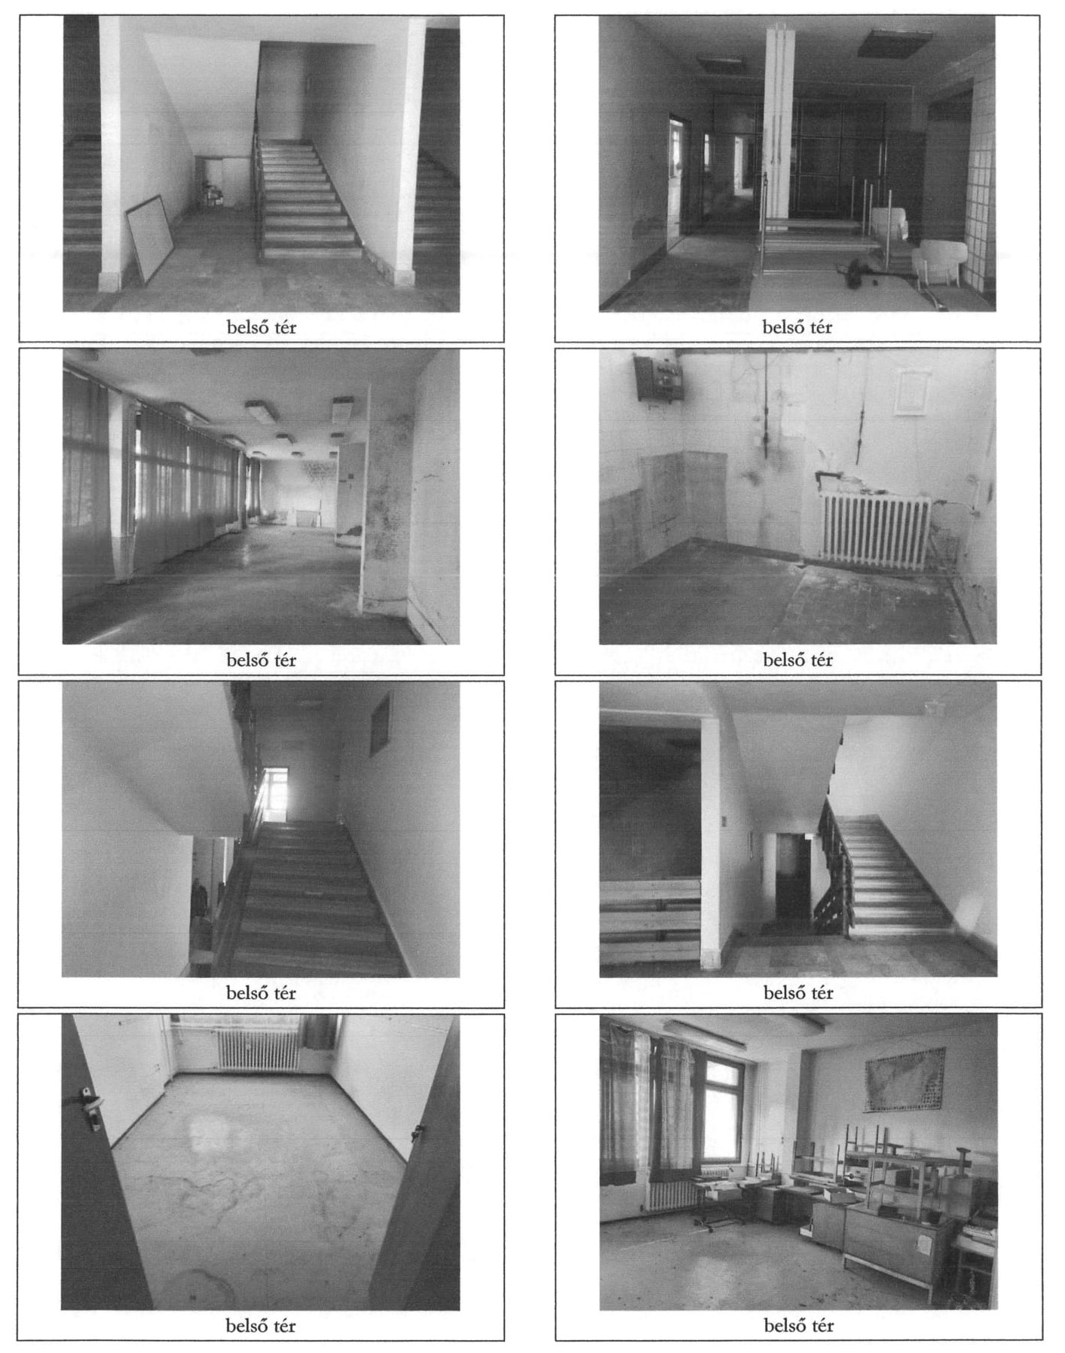

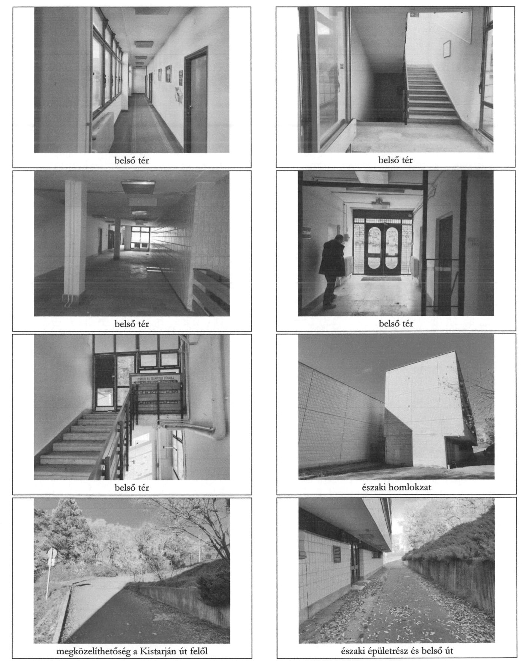

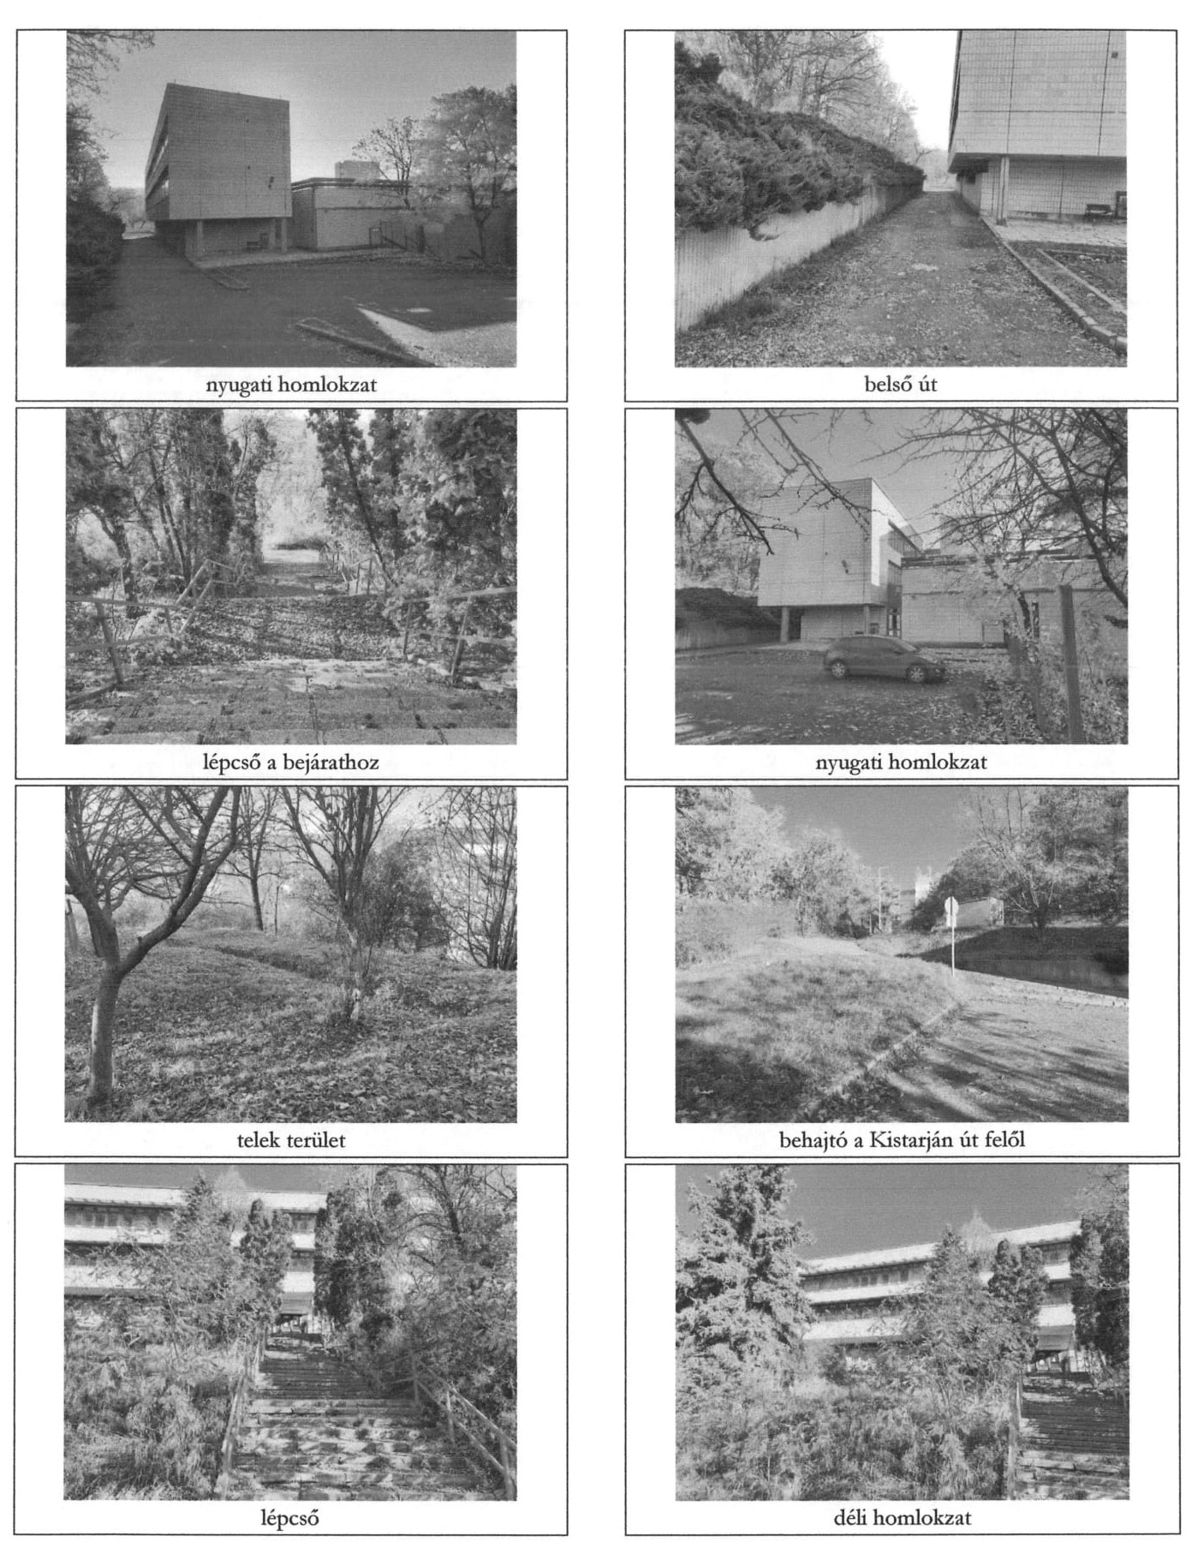
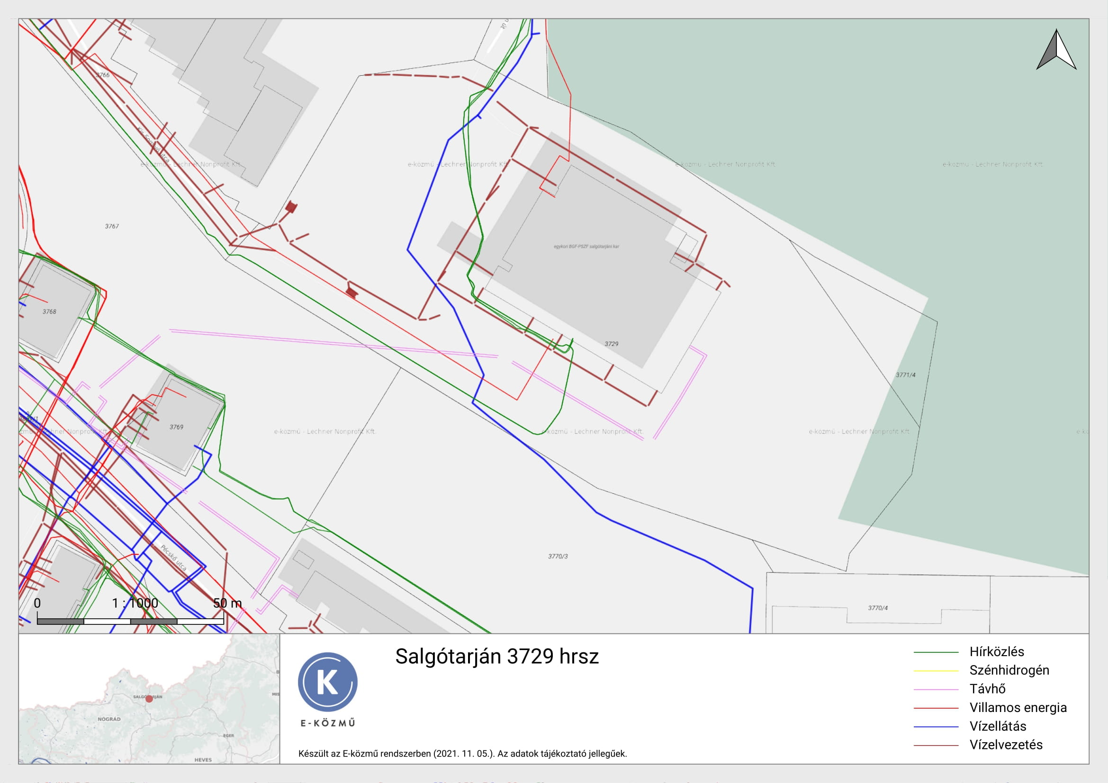

Pályázati feltételek, a pályázati eljárás szabályai

A Salgótarján 3729 hrsz-ú ingatlanra megállapított induló vételár 641.478.000 Ft, azaz hatszáznegyvenegymillió-négyszázhetvennyolcezer forint. Az általános forgalmi adóról szóló 2007. évi CXXVll. törvény 86. § (1) bekezdés j.) pontja értelmében az ingatlan vételára mentes az ÁFA alól.

Amennyiben a megajánlott vételár ezen minimális összeget nem éri el, az ajánlat érvénytelennek minősül!

Egy pályázó csak egy ajánlatot tehet!

Az ajánlattevők ajánlataikat (pályázati adatlap) zárt borítékban, 2 példányban - amelyből egy példányt minden oldalon eredetiben cégszerű aláírással, magánszemélyeknél eredeti aláírással, illetve a meghatalmazott aláírásával ellátva, további példányt az eredetiről készült másolatban – nyújthatják be 2021. november 22. napján 12:00 óráig.
A pályázat benyújtása történhet:
- személyesen a kiíró székhelyén járványügyi helyzetre tekintettel fennálló korlátozó intézkedések figyelembe vételével (3104 Salgótarján, Park út 12. Titkárságán /Hétfőtől-Csütörtökig: 9:00 – 15:00, Péntek: 9:00 – 13:00/) zárt borítékban, a borítékon csak a vétellel megpályázott ingatlan címe szerepelhet:
3100 Salgótarján, Kistarján út 7. szám alatti ingatlan pályázata
- postai úton tértivevényes küldeményként, a következő névre és címre:
SALGÓ VAGYON KFT.
(3100 Salgótarján, Kistarján út 7. szám alatti ingatlan pályázata)
Salgótarján
Park út 12.
3104

A személyesen benyújtott pályázat átvételi elismervénnyel (postai küldemény esetén tértivevénnyel) kerül átvételre.

Kiíró felhívja az ajánlattevők figyelmét arra, hogy a postai úton küldött ajánlatok beérkezési ideje megegyezik a pályázat leadási határidejével! A postai úton érkezett, határidőn túli pályázatokat kiíró nem fogadja be.

Egyéb tudnivalók az ingatlan értékesítésére benyújtott pályázattal kapcsolatban:
Pályázati adatlap kitöltésével természetes személyként, cégként, illetve egyéni vállalkozóként lehet ajánlatot tenni.

Amennyiben a pályázati adatlapot meghatalmazott írja alá, úgy köteles közokirattal vagy ügyvéd által ellenjegyzett teljes bizonyító erejű magánokirattal igazolni képviseleti jogosultságát, illetve annak mértékét.

Gazdasági társaság esetén 30 napnál nem régebbi cégkivonatnak, a vezető tisztségviselő, aláírásra jogosult aláírási címpéldánya közjegyzővel hitelesített másolatának csatolása szükséges a nyomtatvány mellé.

A pályázó ajánlati kötöttsége akkor kezdődik, amikor az ajánlatok benyújtására nyitva álló határidő letelt, és az a szerződés megkötéséig tart.

Az ajánlatok elbírálását követően az adásvételi szerződés megkötéséről Salgótarján Megyei Jogú Város Önkormányzatának Közgyűlése dönt a 2021. november 25. napján tartandó ülésén.

Kiíró tájékoztatja ajánlattevőt, hogy a Magyar Államot elővásárlási jog illeti meg, így a szerződés a Magyar Állam elővásárlási jogra vonatkozó lemondó nyilatkozatának kézhezvételének napján lép hatályba, amennyiben Salgótarján Megyei Jogú Város Önkormányzatának Közgyűlése jóváhagyja a nyertes ajánlattevővel történő adásvételi szerződés megkötését. Amennyiben az elővásárlásra jogosult Magyar Állam él elővásárlási jogával, úgy az adásvételi szerződés a Magyar Állammal kerül megkötésre.

A vételár megfizetése:
- a szerződéskötéstől számított 60 napon belül egy összegben banki átutalással, amennyiben az adásvételi szerződés hatályba lép.

Ajánlattevő kötelezettsége az adásvételi jogügyletet terhelő visszterhes vagyonátruházási illeték, a tulajdonjog bejegyzéséhez kapcsolódó földhivatali eljárási díj (a pályázati kiírás napján hatályos jogszabály alapján 6.600 Ft). Az adásvételi szerződés bonyolítási díja 320.000 Ft + áfa, melynek megfizetése a kiíró OTP Bank Nyrt.-nél vezetett 11741000-20171773-00000000 bankszámlaszámára a szerződéskötéssel egyidejűleg történik.

Az ingatlan birtokba adásának feltétele a teljes vételár megfizetését követő 5 munkanapon belül előre egyeztetett időpontban.

A megkötendő adásvételi szerződésben alkalmazásra kerül a nemzeti vagyonról szóló 2011. évi CXCVI. törvény önkormányzati vagyon hasznosítására vonatkozó szabályai is, továbbá jogi személy pályázó esetén igazolnia kell, hogy a törvény alapján átlátható szervezetnek minősül.

Az ingatlan megtekintésére 2021. november 18. napján 10:00 – 11:00 közötti időpontban van lehetőség.
Amennyiben az ajánlattevő a fent megjelölt időpontban az ingatlant nem tudja megtekinteni, abban az esetben az alábbi telefonszámon a helyiség megtekintésére előzetes egyeztetést követően időpont kérhető: +36-20/627-1619.

Az az ajánlattevő, aki a pályázat kiírásának időtartama alatt az ingatlan megtekintésével nem él, annak pályázatát kiíró érvénytelennek minősíti.

A benyújtott ajánlatnak tartalmazni kell a kiíró által közzé tett:
- Pályázati adatlapot,
- Általános nyilatkozatot, melynek tartalmaznia kell a pályázati feltételek megismerését és elfogadását, a kiíró tájékoztatásának tudomásul vételét, a vételár megfizetésének módját, a szerződés határidőn belül történő megkötését, illetve azt, hogy az ajánlat benyújtása az ingatlan részletes megtekintését követően történt meg,
- Hozzájáruló nyilatkozat az adatkezeléshez,
- Átláthatósági nyilatkozatot kizárólag jogi személy esetén,
- köztartozás-mentességről szóló igazolás (NAV és azon települési Önkormányzat részéről ahol a tevékenységet végzi a pályázó)

A pályázat érvényességének feltételei:
- a „Pályázati adatlap” pontos és olvasható kitöltése, eredeti aláírása
- a szükséges dokumentumok csatolása
- minimum az induló vételár megajánlása

Kizáró okok:
- a pályázó lejárt esedékességű köztartozással rendelkezik,
- ha a pályázó gazdálkodó szervezet ellen csőd-, felszámolási eljárás indult, végelszámolását kezdeményezte, illetve jogutód nélküli megszüntetése folyamatban van
- a nemzeti vagyonról szóló CXCVI. törvény 3. §-a alapján nem minősül átlátható szervezetnek

A pályázat elbírálása során a rangsoroláskor alkalmazott szempontok:
- a pályázati kiírásban szereplő ingatlanra nyújtott pályázati ajánlat (vételár).

A pályázatok felbontására a kiíró székhelyén 2021. november 22. napján kerül sor. A kiíró a bontás eredményéről az elbírálást követő napon telefonon és elektronikus úton értesíti a pályázókat. A pályázati elbíráslás eredménye postai úton is megküldésre kerül.

Amennyiben a kiíró a bontás eredményeképpen azt állapítja meg, hogy az ajánlatok közül nem választható ki egyértelműen a legkedvezőbb ajánlat, mert két vagy több azonos ajánlat érkezett, ártárgyalás (licitálás) kiírására kerül sor, melyről annak időpontja előtt legalább 5 munkanappal értesíti az érintett ajánlatok benyújtóit telefonon és elektronikus úton.
Az ártárgyaláson a pályázók ajánlataikat módosíthatják azzal, hogy a korábban megajánlott vételár nem csökkenthető, és az ajánlatnak továbbra is meg kell felelnie a pályázati kiírásban rögzített valamennyi feltételnek. Az ártárgyaláson az ajánlatottevő személyesen vesz részt, azon a licit lépcső 100.000 Ft. Az ártárgyalás lezárását követően a pályázatok rangsorolására kerül sor.

A kiíró hiánypótlást előírhat!

A kiíró jogosult az eljárást eredménytelennek nyilvánítani, amennyiben
- nem érkezett pályázati ajánlat,
- kizárólag érvénytelen ajánlatok érkeztek,
- egyik ajánlattevő sem tett a pályázati felhívásban foglaltaknak megfelelő ajánlatot, vagy egyik ajánlat sem érte el a tulajdonos Önkormányzat által meghatározott minimális értékesítési árat,
- a kiíró egyéb, rajta kívül álló okok miatt az eljárás érvénytelenítéséről döntött.

A kiíró fenntartja magának a jogot, hogy a nyertes ajánlattevő visszalépése esetén a pályázat soron következő helyezettjével kössön adásvételi szerződést, amennyiben az megfelel a pályázati feltételeknek.

A pályázat benyújtásával az ajánlattevő elfogadja a jelen pályázati feltételeket, és vállalja az abban foglalt kötelezettség teljesítését; továbbá tudomásul veszi, hogy ajánlata kidolgozásával felmerült költségek őt terhelik, azokat a kiíróra nem háríthatja.

Ajánlatkérő fenntartja a jogot a pályázat – indoklás nélkül történő – eredménytelenné minősítésére.

További információ a Salgó Vagyon Kft. vagyonkezelési divízió osztályán a 32/700-108 (723. mellék) telefonszámon, illetve a +36-20/627-1619 titkársági mobilszámon szerezhető be.

Salgótarján, 2021. november 16.

Méhes András
ügyvezető igazgató

